Mercury System

Sistema modulare per applicazioni IoT

Modem WiFi (MB210)

|  |  |  |  |  |
| --- | --- | --- | --- | --- |
| **Nome Cliente** | **Progetto** | **Major Rev** | **Minor Rev** | **Data** |
| Internal | Mercury System – MB210 | 1 | 0 | 04/01/2017 |

|  |  |  |  |  |
| --- | --- | --- | --- | --- |
| **Revisioni** | | | | |
| **Autore** | **Data** | **Major** | **Minor** | **Descrizione** |
| Francesco Ficili | 04/01/20157 | 1 | 0 | Prima release. |
|  |  |  |  |  |
|  |  |  |  |  |
|  |  |  |  |  |
|  |  |  |  |  |
|  |  |  |  |  |
|  |  |  |  |  |
|  |  |  |  |  |
|  |  |  |  |  |
|  |  |  |  |  |
|  |  |  |  |  |
|  |  |  |  |  |
|  |  |  |  |  |
|  |  |  |  |  |
|  |  |  |  |  |
|  |  |  |  |  |
|  |  |  |  |  |
|  |  |  |  |  |
|  |  |  |  |  |
|  |  |  |  |  |
|  |  |  |  |  |

Sommario

1. Introduzione 4

2. Schema a blocchi Hardware Base Board 5

3. Requisiti Hardware 6

4. Power/Voltage Budget 7

# Introduzione

Questo documento ha lo scopo di descrivere in dettaglio le specifiche relative alla scheda elettronica Mercury Modem WiFi, che costituisce una delle schede modem del “Mercury System”.

# Schema a blocchi Hardware Base Board

In figura 2.1 è riportato lo schema a blocchi di principio del sistema. Il cuore del sistema è un modulo WiFi ESP8266.

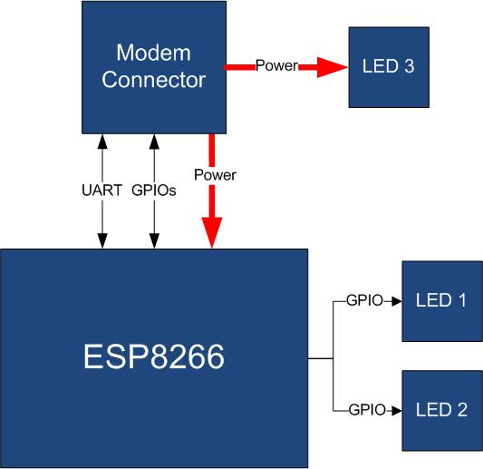

*Figura 2.1 – Schema a blocchi hardware*

I collegamenti in nero indicano collegamenti di segnale, i collegamenti in rosso indicano collegamenti di potenza.

Il modulo si interfaccia alla base board tramite il modem connector Mercury, che trasporta le linee di comunicazione e di alimentazione per il modem stesso.

La scheda è inoltre dotata di di due led di indicazione (collegati ai due pin di GPIO del modulo) e di un led che indica la presenza di alimentazione.

# Requisiti Hardware

Il sistema deve rispettare i requisiti hardware riportati in tabella 3.1

|  |  |
| --- | --- |
| **Requisito** | **Descrizione** |
| MB310_HW_010 | Il connettore per la scheda modem da utilizzare è una strip a passo 2mm, 10x2. |
| MB310_HW_020 | Il layout connettori della scheda è rappresentato nella figura in basso:  LayoutBoard.jpg |
| BB110_HW_030 | Le dimensioni indicative della scheda dovranno essere 38x32mm. |

*Tabell 3.1 – Requisiti Hardware*

# Power/Voltage Budget

In tabella 4.1 è riportato il voltage budget del sistema.

|  |  |
| --- | --- |
| **Componente** | **Operating Voltage Range [V]** |
| Wifi Module | 3.3 |
|  |  |
|  |  |

*Tabella 4.1 – Voltage budget*

In tabella 4.2 è riportato il power budget del sistema.

|  |  |  |  |
| --- | --- | --- | --- |
| **Componente** | **Low Power (e.g Sleep)** | **Typ. Power Cons.** | **Peak Power Cons.** |
| Wifi Module | 10mA | 100mA | 215mA |
|  |  |  |  |
|  |  |  |  |

*Tabella 4.2 – Power budget*